Приложение 2
схема нахождения некапитальных строений и сооружений на территории городского парка культуры и отдыха «Ёлочки»
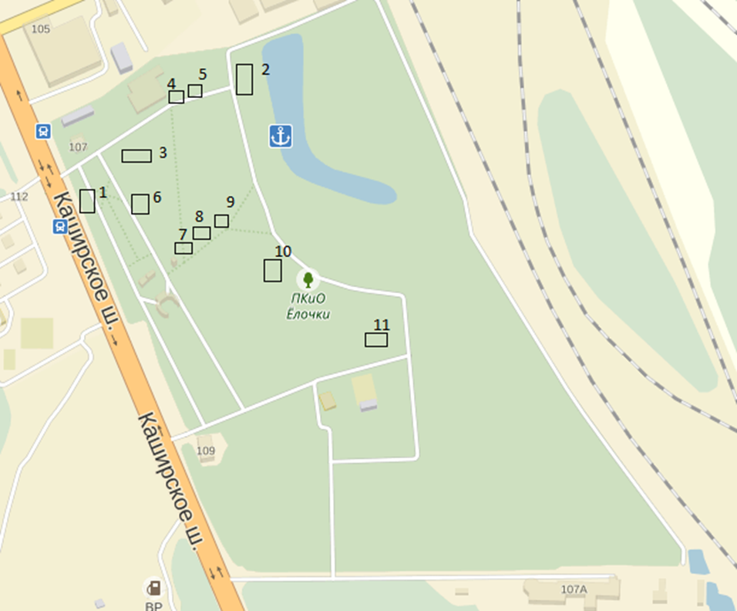

ЛОТ №1 – порядковый номер 10 – Арт-домик, 9 кв м

